|  |  |
| --- | --- |
| A picture of a winding road and trees  Handbuch  Semsakrebsler | Abstract  [Draw your reader in with an engaging abstract. It is typically a short summary of the document. When you’re ready to add your content, just click here and start typing.]  Gruppe 06  AI2016 |

# Vorwort

Das vorliegende Handbuch dient dem Zwecke, die von uns erstellte Software zu unterstützen. Es soll den User die Oberfläche sowie die implementierten Funktionen genauer erklären. Für ein sicheres und angenehmes arbeiten mit diesem Handbuch werden nur geringe Vorkenntnisse im Umgang mit Computern benötigt.

Semsakrebsler ist ein sicheres und einfach zu bedienendes Programm für eigens auf die Firma Semsakrebsler mit Standort Stuttgart zugeschnitten. Es erzeugt einen besseren Überblick über das laufende Geschäft, darunter fallen der aktuelle Weinbestand, Lieferanten sowie registrierte Kunden. Semsakreblser ist durch seine intuitive Oberfläche ein sehr effizientes und leistungssteigerndes Programm zur Unterstützung der täglichen Verkaufstransaktionen.

Inhaltsverzeichnis

Vorwort 1

Einführung 2

Benutzeroberfläche 2

Prdouktstruktur 2

Trainingsteil 2

Referenzteil 2

# Einführung

# Benutzeroberfläche

# Produktstruktur

# Trainingsteil

## Wein

### Wein anlegen

Sobald Sie eingeloggt sind, befinden Sie sich auf der Startseite, auf der Informationen zu den Weinen existieren. Es lassen sich über den Bereich „Neuer Wein“ Weine zu dieser unten vorhanden Liste aller Weine hinzufügen.

Sie können Anzahl, Bezeichnung, Region, Jahrgang, Land, Einkaufspreis und Verkaufspreis angeben. Sobald Sie den Button „Speichern“ gedrückt haben, erscheint dieser neue Wein in der Liste aller Weine.

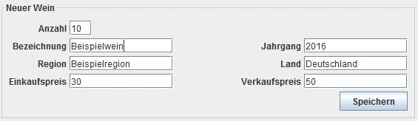

### Löschen

Mithilfe des „Löschen“ Buttons können Sie auf der Startseite einen ausgewählter Wein aus der Liste entfernen. Hierzu öffnet sich ein neues Fenster, bei dem Sie das Löschen bestätigen müssen.

### Bearbeiten

Die Informationen eines ausgewählten Weines können Sie durch Betätigen des „Ändern“ Buttons bearbeiten. Es öffnet sich ein separates Fenster und nach erfolgreichem Bearbeiten schließen Sie den Vorgang mit „Aktualisieren“ ab.

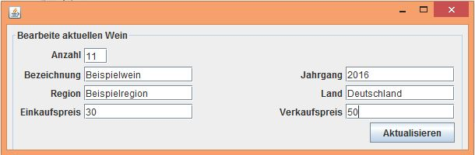

# Referenzteil